Python ile Veri Manipülasyonuna Giriş

1. NumPy
2. Pandas

Veri Manipülasyonu için NumPy ve Pandas kütüphaneleri kullanılmaktadır.

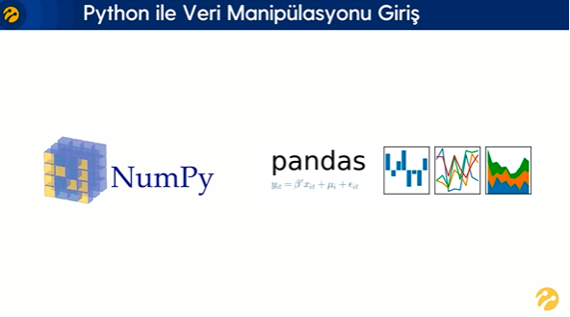

Veri Manipülasyonları, verinin aykırı değerlerden temizlenmesi, sınıflandırılması vb. işlemlerden oluşan bir süreçtir.

Veri Manipülasyonları, veri bilimi sürecinin 80%’ini oluşturmaktadır.

Veri Manipülasyonu için NumPy ve Pandas kütüphanesi kullanılmaktadır.

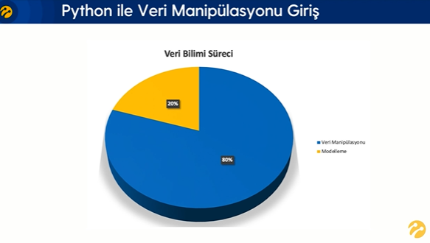

NumPy ve Pandas Özellikleri

tablo içeren bir resim

Açıklama otomatik olarak oluşturuldu

NumPy

Numpy, Python’ın bazı numeric işlemlerde yetersiz kalmasıyla birlikte ortaya çıkmış bir kütüphanedir.

Açılımı, Numerical Python.’dur

Neden NumPy

metin içeren bir resim

Açıklama otomatik olarak oluşturuldu

**Verimli Veri Saklama ve Vektörel Hesaplamalar**

Python’da liste veri tipleri, listenin her elemanına uygun olarak farklı veri tiplerini bir arada tutmaktadır.

Fakat NumPy Array ise Fix Type (Sabit Tip) veri tutmaktadır.

Bu sebeplerden dolayı hem veri saklama hem de vektörel hesaplamaları (bilimsel, karmaşık hesaplamaları) kolayca yapabilmektedir.

NumPy sayesinde Veri saklama maliyeti ve vektörel hesaplama avantajları sağlanmaktadır.

**Örnek RAM (Hafıza) Görseli**

